Procédure Gestion du parc informatique et du cycle de vie des équipements
Domaine : | Informatique
Macro Processus : | Exploitation des services IT
Processus : | Gestion du parc informatique
Référence : | IT-06
Version : | 1.4

Responsables du document
 | Nom | Entité | Date
Rédacteur(s) | Ayoub Zerhouni (Consultant Organisation) | DTPO | 30/01/2026
Vérificateur(s) | Hamza Lahlou (Chef de service Parc et Poste de travail) | DSI | 19/02/2026
 | Anass Idrissi (Responsable Logistique et Moyens Généraux) | DAL | 19/02/2026
 | Reda Cherkaoui (Responsable des Opérations de Sécurité) | DSSI | 19/02/2026
 | Omar Kettani (Responsable Comptabilité Générale) | DF | 19/02/2026
Approbateur(s) | Karim Benjelloun (Directeur des Systèmes d'Information) | DSI | 06/03/2026
 | Najat Belkadi (Directrice Transformation, Processus et Organisation) | DTPO | 06/03/2026
Propriétaire de la procédure : Hamza Lahlou (Chef de service Parc et Poste de travail).

Historique des révisions
Emetteur | Description | Demande de révision | Version | Approbation
Ayoub Zerhouni | Création de la procédure |  | 1.0 | 04/04/2023
Ayoub Zerhouni | Ajout du certificat d'effacement sécurisé et alignement sur ACH-06 | DR-2026-51 | 1.4 | 16/03/2026

Généralités

Objet
Cette procédure décrit la gestion du cycle de vie des équipements informatiques d'Orizia, de leur réception à leur mise au rebut. Elle assure l'exactitude de l'inventaire et la protection des données lors des sorties de matériel.

Domaine d'application
Entrent dans le périmètre
- Postes de travail, portables, téléphones, imprimantes et équipements réseau
- Réception, affectation, restitution et mise au rebut
Sont exclus du périmètre
- Logiciels et licences
- Mobilier et équipements non informatiques

Références
- Charte d'utilisation des moyens informatiques
- Procédure ACH-06 de gestion des immobilisations
- Procédure amont ACH-01 – Expression du besoin et demande d'achat : L'acquisition d'équipements suit la demande d'achat.
- Procédure aval ACH-06 – Gestion des immobilisations : La mise au rebut d'un équipement déclenche la sortie du patrimoine.
- Procédure amont RH-04 – Départ des collaborateurs : Le départ d'un collaborateur déclenche la restitution du matériel.
- Procédure complémentaire IT-03 – Gestion des demandes de service informatique : Les demandes de matériel sont traitées dans la gestion des demandes de service.
- Procédure aval SEC-03 – Gestion des incidents de sécurité : Un équipement perdu ou volé est traité comme un incident de sécurité.
- Projet : PRJ-ITSM-2025 – Refonte de la gestion des services informatiques (OriDesk, OriCMDB).

Définitions
- OriCMDB : Référentiel des actifs et des éléments de configuration informatiques.
- OriDesk : Outil de gestion des services informatiques (incidents, demandes, changements).
- RSSI : Responsable de la Sécurité des Systèmes d'Information.

Acteurs
Acteur | Direction / Entité | Rôle dans la procédure
Chef de service Parc et Poste de travail | DSI | Gère l'inventaire et le cycle de vie des équipements
Détenteur de l'équipement | Toutes directions | Utilise l'équipement et le restitue en fin d'usage
Responsable Logistique et Moyens Généraux | DAL | Réceptionne le matériel et gère la sortie physique
Responsable des Opérations de Sécurité | DSSI | Valide l'effacement sécurisé des données
Comptabilité Générale | DF | Enregistre les entrées et sorties d'immobilisations

Sommaire
Responsables du document
Historique des révisions
Généralités
Objet
Domaine d'application
Références
Définitions
Acteurs
Règles de gestion
Liste des contrôles
Logigramme
Commentaires du logigramme
Opérations
Annexes

Règles de gestion
I- Pré-requis
La réalisation de la procédure nécessite la disponibilité des éléments suivants :
- Équipement commandé via la procédure ACH-01
- Référencement dans OriCMDB
II- Règles applicables
R1. Un poste de travail est renouvelé tous les 4 ans.
R2. Tout équipement doit être enregistré dans OriCMDB avant sa remise à un utilisateur.
R3. Un inventaire physique du parc est réalisé chaque année.
R4. Un écart d'inventaire supérieur à 2 % du parc est signalé au Directeur des Systèmes d'Information et à la Direction Financière.
R5. Tout équipement mis au rebut doit avoir fait l'objet d'un effacement sécurisé certifié avant sa sortie.
R6. Un détenteur qui quitte Orizia restitue ses équipements avant sa date de départ, conformément à la procédure RH-04.
III- Exceptions et cas particuliers
- Un équipement perdu ou volé est déclaré au Service Desk et au RSSI dans les 24 heures. Il est désactivé à distance et traité comme un incident de sécurité selon la procédure SEC-03.
- Un équipement de remplacement immédiat peut être prélevé sur le stock de dépannage, avec régularisation sous 2 jours ouvrés.
IV- Sorties et archivage
- Sortie : Inventaire à jour dans OriCMDB
- Sortie : Certificat d'effacement sécurisé
- Les certificats d'effacement sont conservés 5 ans.
V- Indicateurs de suivi
Indicateur | Cible
Taux d'exactitude de l'inventaire | 98 % minimum
Taux d'équipements mis au rebut avec certificat d'effacement | 100 %
Délai de restitution des équipements en cas de départ | À la date de départ

Liste des contrôles
N° | Contrôle | Responsable du contrôle | Fréquence
C1 | Rapprochement mensuel entre OriCMDB et les équipements livrés | Chef de service Parc et Poste de travail | Mensuelle
C2 | Contrôle des certificats d'effacement avant chaque sortie | Responsable des Opérations de Sécurité | À chaque sortie
C3 | Contrôle par échantillonnage de l'inventaire physique | Contrôle Permanent | Annuelle

Logigramme
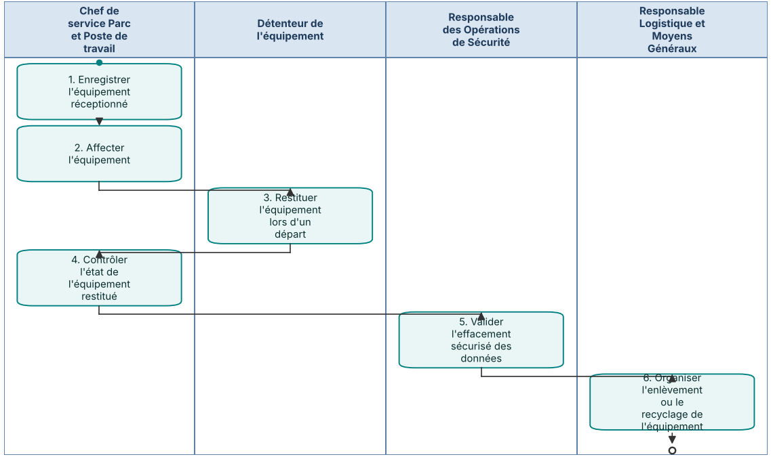

Commentaires du logigramme

Opérations
Temporisateur : 1 jour ouvré après réception
Libellé de l'opération | Acteur
1. Enregistrer l'équipement réceptionné | Chef de service Parc et Poste de travail
Commentaires :
Enregistre l'équipement réceptionné dans OriCMDB avec son numéro de série et son étiquette.
Outil(s) : OriCMDB. Délai : 1 jour ouvré après réception.

Libellé de l'opération | Acteur
2. Affecter l'équipement | Chef de service Parc et Poste de travail
Commentaires :
Affecte l'équipement au détenteur et fait signer le formulaire de remise.
Outil(s) : OriCMDB, OriDesk. Délai : À la livraison.

Libellé de l'opération | Acteur
3. Restituer l'équipement lors d'un départ | Détenteur de l'équipement
Commentaires :
Restitue l'équipement lors d'un départ, d'une mobilité ou d'un renouvellement.
Outil(s) : OriDesk. Délai : Avant la date de départ.

Libellé de l'opération | Acteur
4. Contrôler l'état de l'équipement restitué | Chef de service Parc et Poste de travail
Commentaires :
Contrôle l'état de l'équipement restitué et le remet en stock ou le déclare à retirer.
Outil(s) : OriCMDB. Délai : 3 jours ouvrés.

Libellé de l'opération | Acteur
5. Valider l'effacement sécurisé des données | Responsable des Opérations de Sécurité
Commentaires :
Valide l'effacement sécurisé des données et émet le certificat d'effacement.
Outil(s) : OriCMDB. Délai : 5 jours ouvrés.

Libellé de l'opération | Acteur
6. Organiser l'enlèvement ou le recyclage de l'équipement | Responsable Logistique et Moyens Généraux
Commentaires :
Organise l'enlèvement ou le recyclage de l'équipement selon la procédure ACH-06.
Outil(s) : OriCMDB. Délai : 10 jours ouvrés.

Annexes
Sans objet.

